Form folgt Feldarbeit
Wo Technik und Landschaft ineinandergreifen, entstand auf dem Gestütshof St. Johann ein Getreidemagazin von präziser Einfachheit – geplant von a+r Architekten.
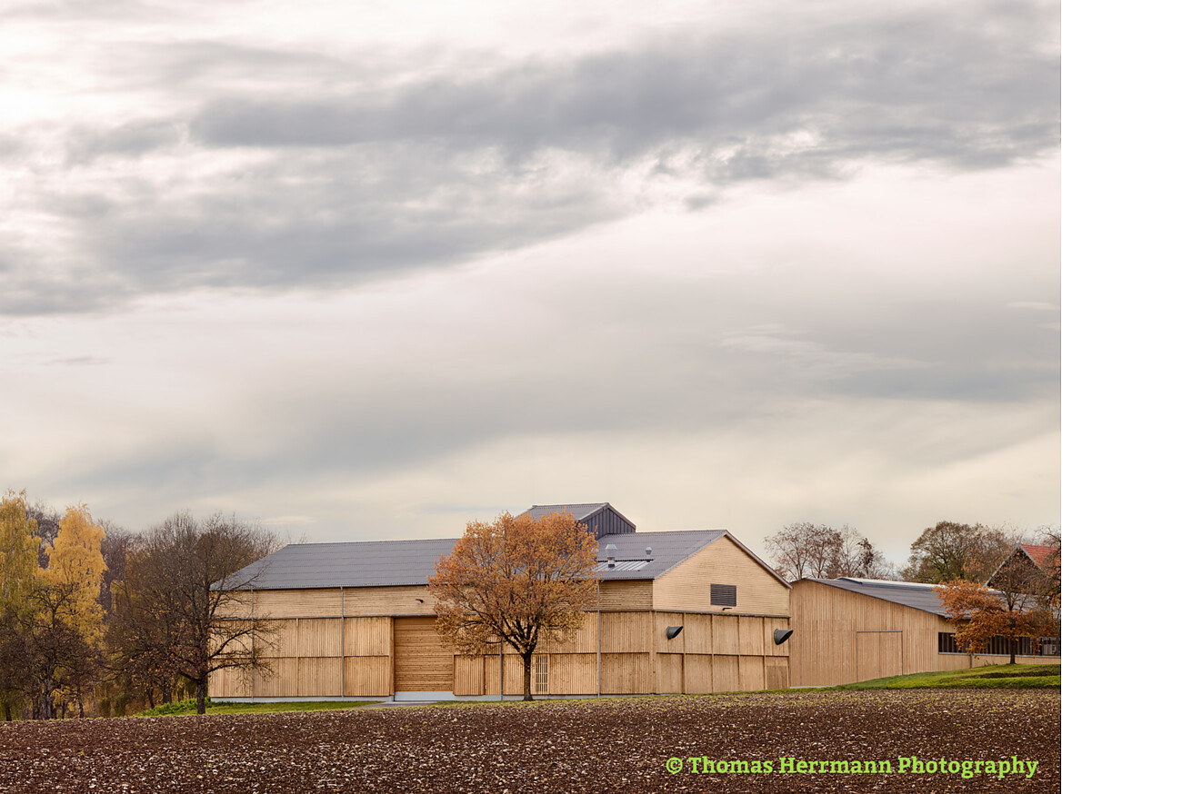

Das neue Getreidelager des Haupt- und Landgestüts Marbach auf dem Gestütshof St. Johann steht exemplarisch für das, was gutes landwirtschaftliches Bauen heute ausmacht: eine klare Haltung, einfache Mittel, sorgfältige Ausführung und ganz viel Technik.  a+r Architekten aus Stuttgart und Tübingen entwickelten eine Halle, die technische Komplexität in eine präzise, ruhige Architektur übersetzt. Beton und Holz greifen ineinander – funktional, robust, bewusst proportioniert. So entstand ein Bau, der in der Landschaft der Schwäbischen Alb ebenso selbstverständlich wirkt wie in seiner Nutzung. „Uns ging es darum, aus der technischen Logik heraus eine gestalterische Ordnung zu entwickeln – kein Architekturzitat, sondern ein ehrliches Arbeitsgebäude“, sagt Walter Fritz, leitender Architekt im Büro a+r Architekten.  Ort mit Geschichte  Auf der offenen Albhochfläche zwischen Eningen unter Achalm und St. Johann-Würtingen liegt der Gestütshof St. Johann. Rund 14 Gebäude aus vier Jahrhunderten – Wohn- und Wirtschaftsgebäude, Reithalle, Stallungen – fügen sich zu einem denkmalgeschützten Ensemble, das Teil des traditionsreichen Haupt- und Landgestüts Marbach ist.  Nach dem Brand der historischen Getreidescheune im Jahr 2017 war der Neubau ein notwendiger und zugleich symbolischer Schritt. „Wir betreiben seit 2022 ökologische Landwirtschaft – das neue Magazin ist ein zentrales Werkzeug dieser Umstellung,“ sagt Dr. Carolin Eiberger, stellvertretende Gestütsleiterin. Es steht für den Wandel in der Bewirtschaftung ebenso wie für den Anspruch, funktionale Abläufe und architektonische Gestaltung miteinander zu verbinden. Thomas Engelhart, Sachgebietsleiter Landwirtschaft am Haupt- und Landgestüt Marbach, nennt die Anlage „ein Modellprojekt moderner Agrartechnik“ – ein Beispiel dafür, wie Technik, Präzision und Haltung in der Landwirtschaft zusammenwirken können.  Planung mit Präzision  Die Halle ist parallel zur Hofzufahrt angeordnet und misst 37 Meter in der Länge, 21 Meter in der Breite und knapp zwölf Meter bis zum First. Ihre Nordfassade ist leicht gegenüber der 2011 entstandenen Reithalle, ebenfalls von a+r Architekten, zurückgesetzt – so entsteht ein kleiner Vorplatz, der den Hofraum als Auftakt zu den restlichen Gebäuden eröffnet.  Der Bau folgt einer klaren funktionalen Gliederung. Mittig der Längsseite verläuft die Zufahrtsachse mit der Annahmestelle, einer 14 Meter langen, schräg betonierten mit Gitterrosten belegten, sogenannten Gosse. Traktoren können hier von Osten einfahren, abkippen und auf der Westseite wieder ausfahren – ein fließender Prozess. Unter der Gosse liegt das Teiluntergeschoss, in dem die Technik zur Förderung des Getreides untergebracht ist. Von hier aus transportiert ein Becheraufzug, oder auch Elevator genannt, die Ernte vertikal nach oben in die sogenannte „Laterne“, einem schmalen Aufbau, der wie ein technisches Rückgrat über dem Dachfirst sitzt. Von dort aus verteilt ein System aus Förderbändern das Getreide und die anderen Feldfrüchte, nach einer intensiven Entstaubung und Reinigung, in die entsprechenden Lagerboxen und Silos.  Raum und Maschine  Im Inneren dominiert die Logik des Prozesses. Vier große Lagerboxen aus Trapezblech fassen je bis zu 200 Tonnen Getreide, sechs Silos nehmen kleinere Mengen Korn, Hülsenfrüchte oder Futterpellets auf. Eine Staubkammer, ein Heizraum und die Steuerzentrale im nördlichen Teil der Halle komplettieren das Programm. Letztere ist das Herzstück der Anlage, eine hochmoderne Steuerungszentrale, über die sämtliche Arbeitsgänge – von der Reinigung, über die Trocknung, bis zur Einlagerung – digital gesteuert werden. Hier wird gemessen, geregelt und kontrolliert, während auf der anderen Seite des Glasfensters die Technik arbeitet: Bürstmaschinen, Filter, Staubsaugerwände, Förderbänder. „Für uns war wichtig, dass diese hochmoderne Technik unseren sehr hohen Qualitätsansprüchen an die Lagerung und Aufbereitung von Lebensmitteln und Pferdefutter zum Wohle von Menschen und Tier gerecht wird“, sagt Dr. Carolin Eiberger, stellvertretende Gestütsleiterin.  Konstruktion und Material  a+r Architekten entschieden sich für eine Hybridkonstruktion aus Stahlbeton und Holz – wirtschaftlich, dauerhaft, ökologisch sinnvoll. Der massive, flügelgeglättete Betontrog trägt die Lasten der Schüttung, während Holzpendelstützen und Betonstützen gemeinsam die Hülle aussteifen. Die Fassade besteht aus vorgefertigten, leicht geneigten Wandelementen aus unbehandelter Douglasie. Im Laufe der Zeit vergraut das Holz, wie auch die waagrechte Holzverschalung des aufgesetzten Dachbereiches, und passt sich farblich den Nachbarbauten an. Faserzement-Wellplatten und bündig integrierte Photovoltaik formen auf dem Satteldach eine durchgängige Fläche. Die Materialien der Laterne setzen den anthrazitfarbenen Ton fort – ein präzises Zusammenspiel von Technik und Gestalt. Neben den konstruktiven Anforderungen spielte auch der Blitzschutz eine zentrale Rolle: Getreidestaub ist hochgradig explosionsfähig, weshalb sämtliche metallischen Bauteile, Dachaufbauten und technischen Einheiten in ein durchgehendes Blitzschutz- und Potentialausgleichssystem eingebunden wurden. „Einfachheit ist hier das Ergebnis vieler Entscheidungen,“ betont Walter Fritz. „Wenn Konstruktion, Nutzung und Ort so dicht zusammenkommen, braucht es keine gestische Form mehr.“  Einfach bauen, gut bauen  Landwirtschaftliches Bauen gilt oft als schlicht, zweckmäßig, selten als architektonisch anspruchsvoll. In St. Johann zeigt sich das Gegenteil. Wie präzise Einfachheit sein kann, wenn Funktion und Gestaltung zusammenfallen, zeigen a+r Architekten mit dem Getreidemagazin.  Die Halle kommt mit wenigen Gewerken aus, die Materialien sind vertraut, die Form folgt dem Gebrauch. Technik, Brandschutz und Wirtschaftlichkeit wurden auf engem Raum vereint und die äußere Erscheinung an die denkmalgeschützten historischen Gebäude des Gestüts angepasst, in das sich das neue Getreidemagazin selbstverständlich einfügt – und zugleich zeigt, wie zeitgemäßes Bauen im Bestand aussehen kann.  So wird der Bau zum Vorbild für eine Landwirtschaft, die Verantwortung übernimmt, und für eine Architektur, die im Einfachen Qualität findet.  Daten und Fakten  Projekt: Getreidemagazin St. Johann  Bauherrschaft: Land Baden-Württemberg vertreten durch den Landesbetrieb Vermögen und Bau, Amt Tübingen  Nutzer: Haupt- und Landgestüt Marbach  Architektur: a+r Architekten, Stuttgart/Tübingen, www.aplusr.de  Planungszeit: Januar 2019 bis März 2022  Bauzeit: November 2021 bis Dezember 2023  Außenanlagen: Oktober 2024 bis Mai 2025  Bruttorauminhalt: 8.446 m³  Bruttogeschossfläche: 816 m²  Nutzfläche: 758 m²  Geländefläche: 3.400 m²  Tragwerksplanung: tragwerkeplus, Hochbauplanung GmbH & Co. KG, Reutlingen, www.tragwerkeplus.de  Stuttgart, Februar 2026  Abdruck honorarfrei / Beleg erbeten | Pressekontakt  Rainer Häupl  bering*kopal GbR, Büro für Kommunikation  t +49(0)711 7451759-16  rainer.haeupl@bering-kopal.de  www.bering-kopal.de  Kontakt im Architekturbüro  a+r Architekten GmbH  Julia Raff  Rotebühlstraße 89/2  D 70178 Stuttgart  t +49(0)711 722355-31  f +49(0)711 722355-22  pr@aplusr.de  www.aplusr.de

1 Auf der Albhochfläche ist das Gebäude weithin sichtbar und wirkt dennoch ganz selbstverständlich. Das geneigte Dach, die horizontale Gliederung und die Vergrauung des Holzes binden es ruhig und unaufgeregt in die Landschaft ein. Foto: Thomas Herrmann
—> BITTE BEACHTEN: Richten Sie Ihre Anfrage an a+r Architekten, Julia Raff, um die Nutzungsrechte dieses Fotos abzuklären: pr@aplusr.de
2 Einfache Mittel, große Wirkung – das Getreidemagazin des Haupt- und Landgestüts Marbach von a+r Architekten zeigt, wie technische Präzision und landwirtschaftliche Prozesse in klare, stimmige Architektur übersetzt werden können. Foto: Thomas Herrmann
—> BITTE BEACHTEN: Richten Sie Ihre Anfrage an a+r Architekten, Julia Raff, um die Nutzungsrechte dieses Fotos abzuklären: pr@aplusr.de
3 Ruhe und Maß – das Getreidemagazin fügt sich in Topografie, Klima und Struktur des Gestütshofes St. Johann auf der Schwäbischen Alb. Am südöstlichen Rand des Hofs bildet es den Eingangspunkt zur Hofzufahrt. Foto: Thomas Herrmann
—> BITTE BEACHTEN: Richten Sie Ihre Anfrage an a+r Architekten, Julia Raff, um die Nutzungsrechte dieses Fotos abzuklären: pr@aplusr.de
4 Die Giebelseite zeigt einen Bau, der auf eine jahrhundertealte Agrarlandschaft reagiert – nicht mit Folklore, sondern mit handwerklicher Klarheit und präziser Linienführung. Foto: Thomas Herrmann
—> BITTE BEACHTEN: Richten Sie Ihre Anfrage an a+r Architekten, Julia Raff, um die Nutzungsrechte dieses Fotos abzuklären: pr@aplusr.de
1. |  | 2.
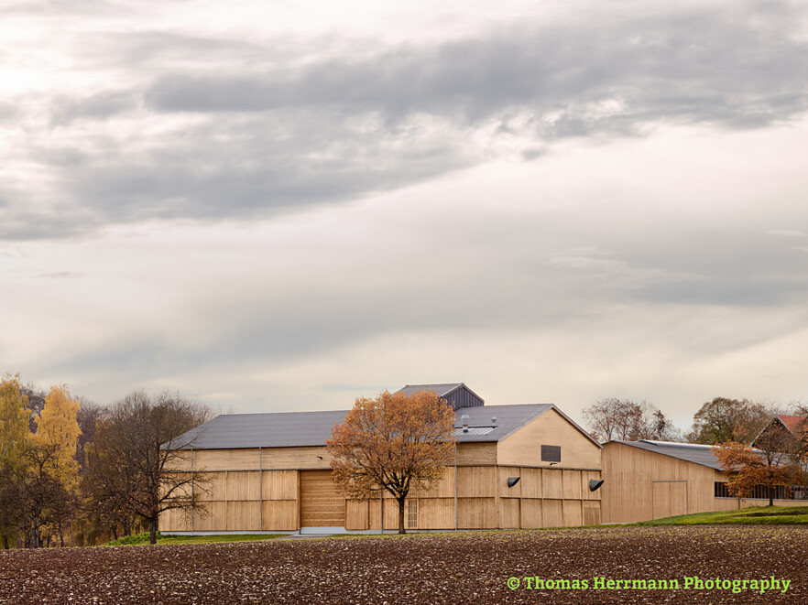 |  | 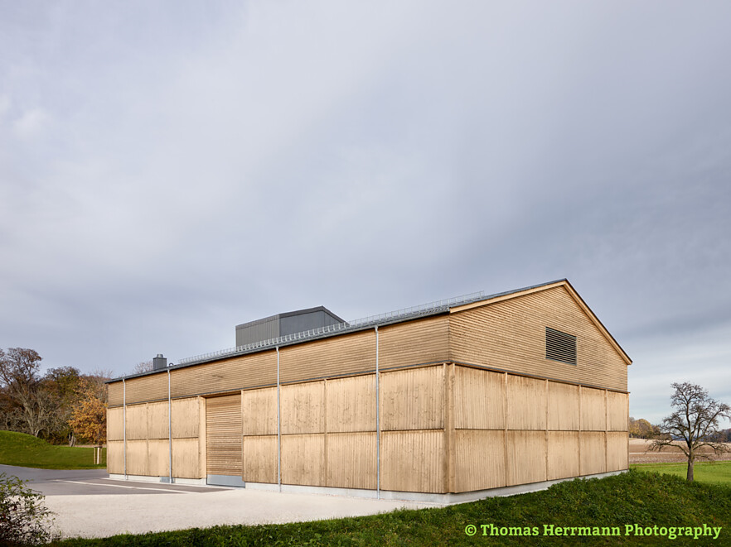
3. |  | 4.
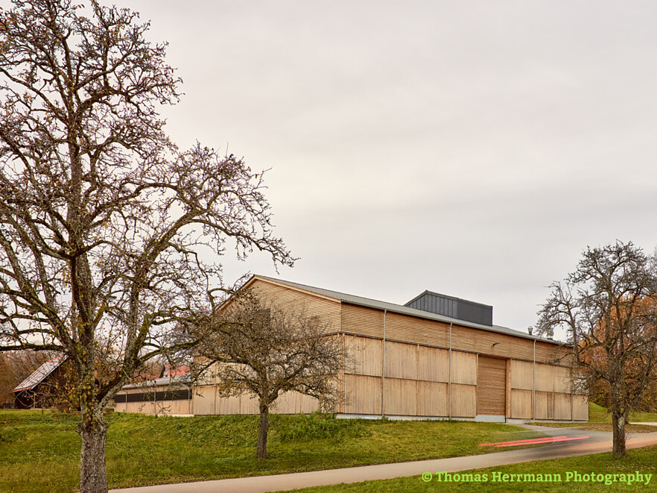 |  | 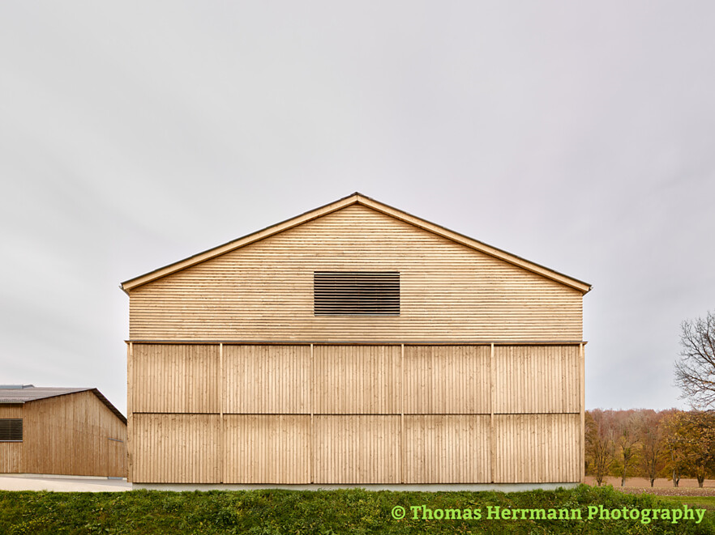

5 Klarer Auftakt – der Neubau des Getreidemagazins markiert den Eingang zum Gestütshof: eine neue Schicht in der langen Geschichte des Hof-Ensembles. Foto: Thomas Herrmann
—> BITTE BEACHTEN: Richten Sie Ihre Anfrage an a+r Architekten, Julia Raff, um die Nutzungsrechte dieses Fotos abzuklären: pr@aplusr.de
6 Die bis zu 3,20 Meter hohen, gebogenen Leimholzbinder – sechs an der Zahl – formen den weit gespannten Dachraum über den großen, offenen Trapezblechlagerboxen. Foto: Thomas Herrmann
—> BITTE BEACHTEN: Richten Sie Ihre Anfrage an a+r Architekten, Julia Raff, um die Nutzungsrechte dieses Fotos abzuklären: pr@aplusr.de
7 Mit insgesamt rund 1.000 Tonnen Fassungsvermögen bietet das Getreidemagazin großzügigen Raum für die Ernte: Vier große, offene Lagerboxen nehmen die Hauptmengen auf und trennen das Getreide nach Sorte und Nutzung. Sechs Silos stehen für kleinere Mengen Getreide sowie Hülsenfrüchte oder Futterpellets zur Verfügung. Foto: Thomas Herrmann
—> BITTE BEACHTEN: Richten Sie Ihre Anfrage an a+r Architekten, Julia Raff, um die Nutzungsrechte dieses Fotos abzuklären: pr@aplusr.de
8 Hightech unterm Holz – die Steuerzentrale vernetzt sämtliche Förder-, Reinigungs- und Trocknungsprozesse des Getreides und sorgt für einen reibungslosen, effizient strukturierten Ablauf der Einlagerung. Foto: Thomas Herrmann
—> BITTE BEACHTEN: Richten Sie Ihre Anfrage an a+r Architekten, Julia Raff, um die Nutzungsrechte dieses Fotos abzuklären: pr@aplusr.de
5. |  | 6.
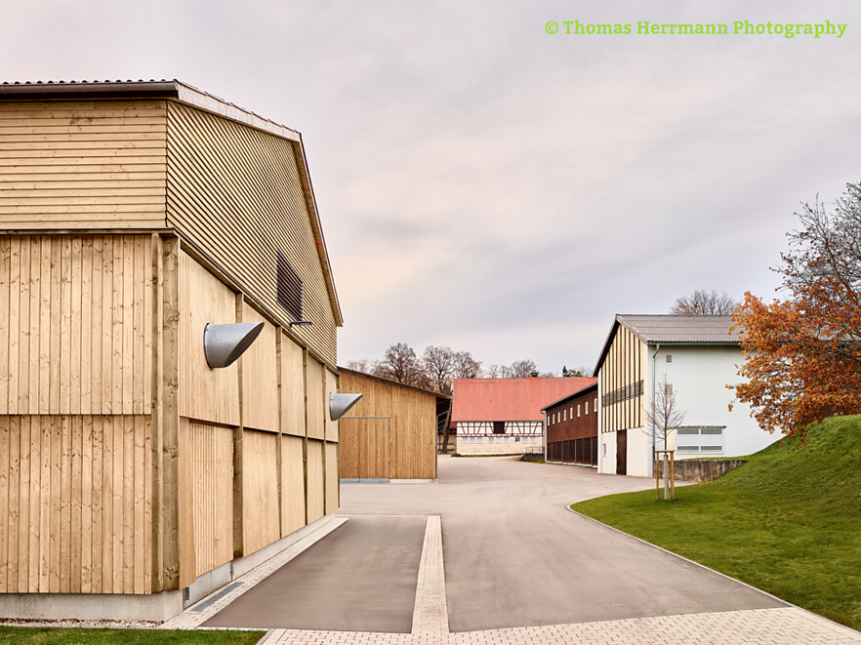 |  | 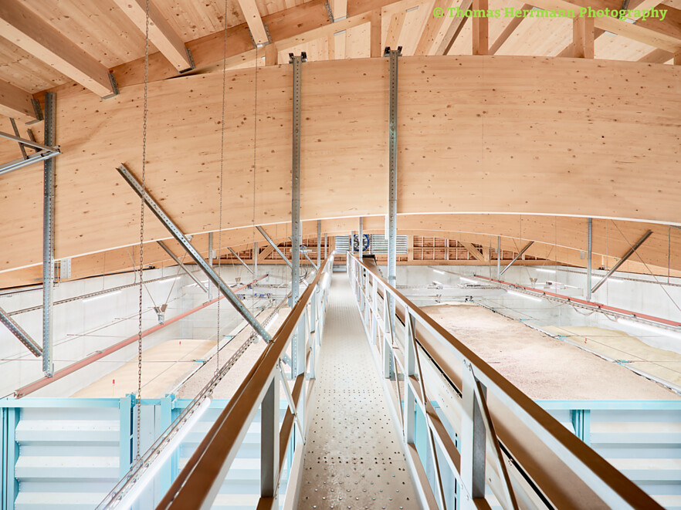
7. |  | 8.
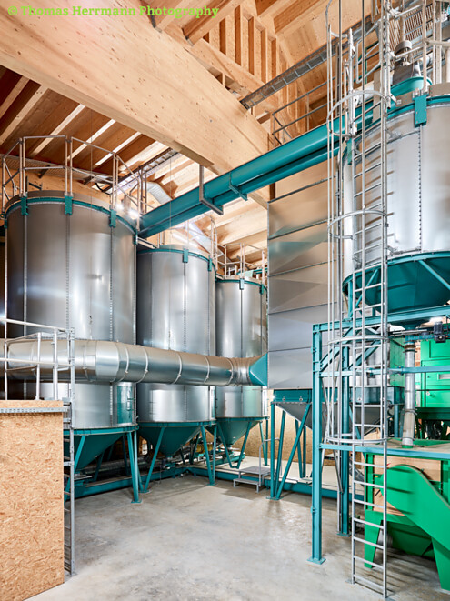 |  | 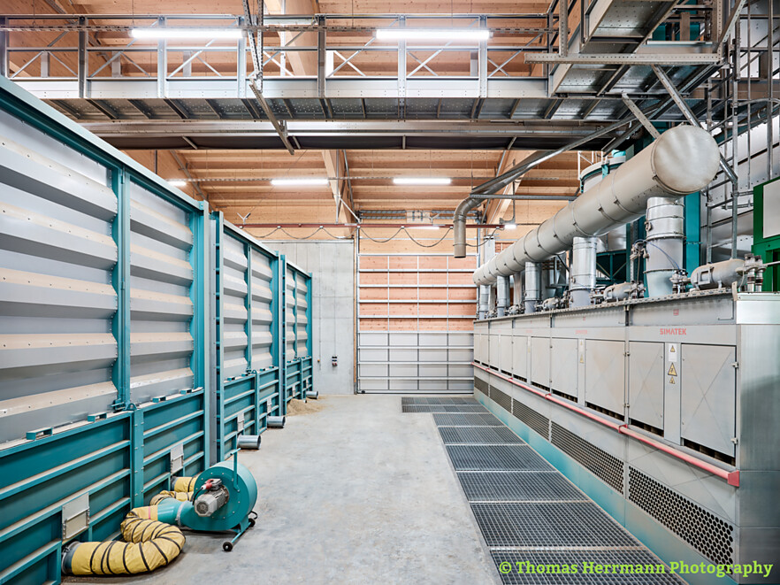

9 Lageplan Getreidemagazin des Haupt- und Landgestüts Marbach in St. Johann, Zeichnung: a+r Architekten
10 Grundriss Getreidemagazin des Haupt- und Landgestüts Marbach in St. Johann, Zeichnung: a+r Architekten
11 Schnitt Getreidemagazin des Haupt- und Landgestüts Marbach in St. Johann, Zeichnung: a+r Architekten
9. |  | 10.
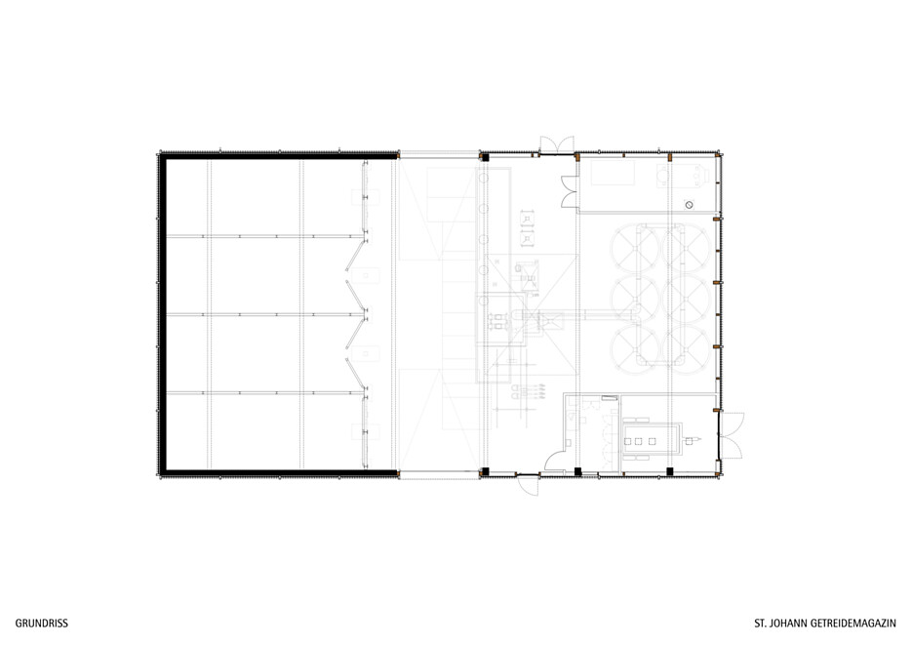 |  | 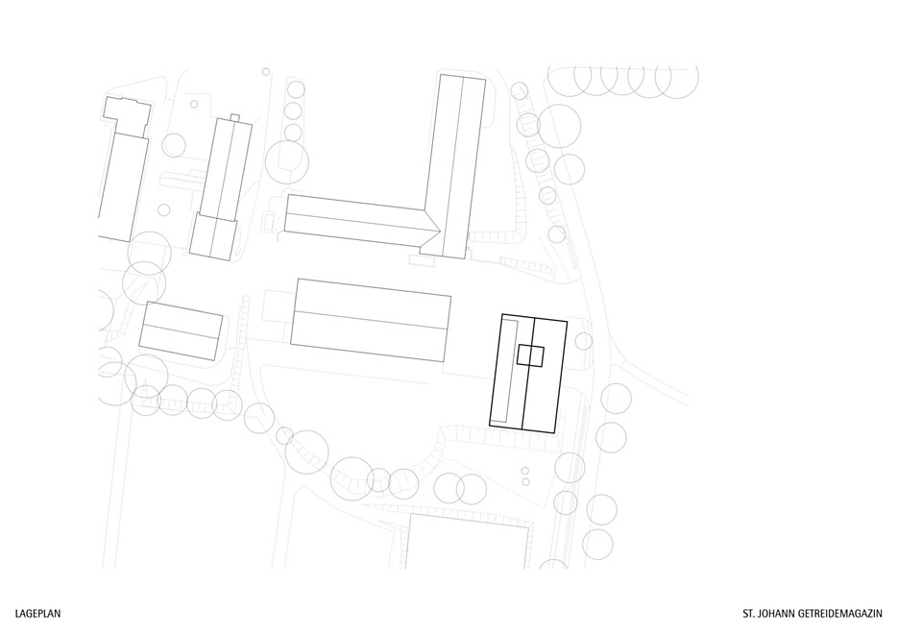
11.
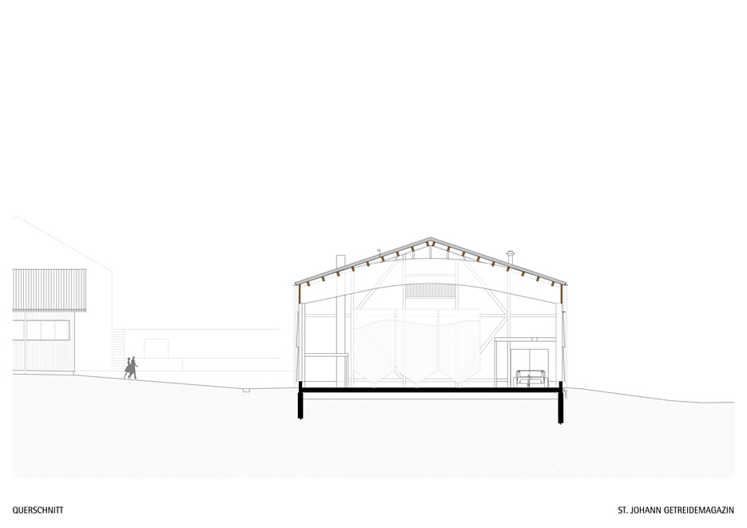

Über a+r Architekten
a+r Architekten stehen für eine solide, umweltverträgliche und zukunftsorientierte Architektur mit einer überzeugenden Expertise im Bereich des nachhaltigen Bauens – auch im Bestand. Das 1985 von Prof. Gerd Ackermann und Prof. Hellmut Raff gegründete Büro mit Standorten in Stuttgart und Tübingen zählt rund 130 Mitarbeiter und steht heute unter der Leitung von Oliver Braun, Florian Gruner und Alexander Lange. Vorwiegend bauen a+r Architekten für öffentliche Auftraggeber, Industrie und Gewerbe, für kommunale Wohnbauunternehmen sowie für soziale Einrichtungen. Das Büro konzentriert sich auf eine angemessene, ökologische, funktionale und daraus resultierend innovative Bauweise und wurde dafür mit renommierten Preisen ausgezeichnet.
www.aplusr.de
Instagram

